Слон
Сгибаем четыре пальца, отводим немного согнутый мизинец, большой палец также отставляем в сторону. Переворачиваем и разукрашиваем будущего слона.

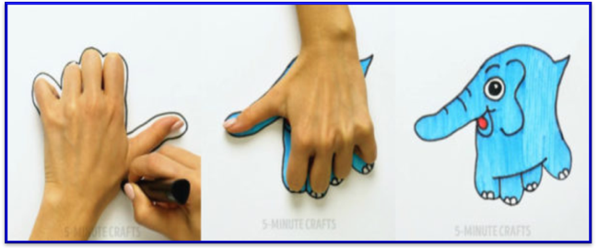

Жираф
Поджимаем средний палец, остальные отводим в стороны и обводим. Осталось разукрасить и получится жираф с рожками и ушками.

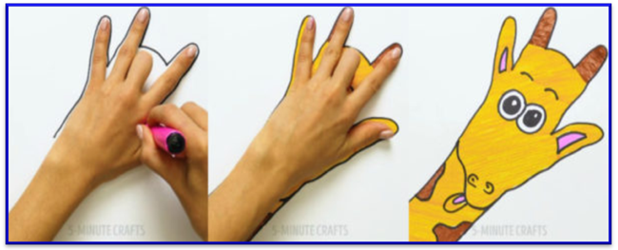
Страус
От привычной комбинации пальцев, когда мы показываем «Класс!» нужно только немного выгнуть пальцы наружу. Обводим, дорисовываем тонкие длинные лапы и поучаем страуса.

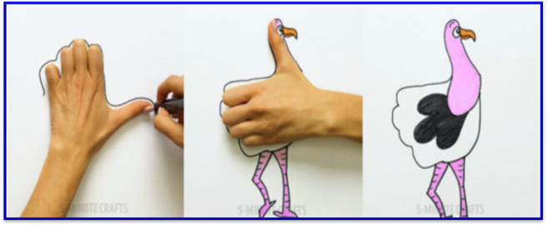
Павлин
По очереди обводим правую и левую руку, свободно расставив пальцы. Большой палец обводим только наполовину. Поучился павлин с распущенным хвостом.

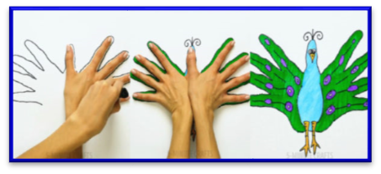
Черепаха
Наполовину сгибаем четыре пальца. Большой палец немного отводим в сторону. Получаем полноценный корпус для черепахи.
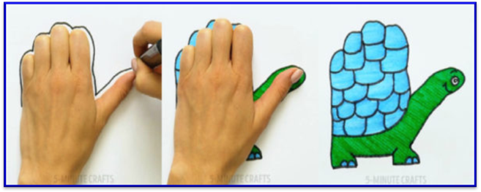
Змея
Опять вспоминаем пальцы при комбинации «Класс», отставляем от этой комбинации мизинец. Обводим и разукрашиваем - получаем змею.

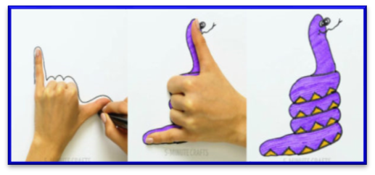
Улитка
Держим согнутыми четыре пальца вместе плотно, немного отводим в сторону большой палец - получаем улитку с домиком, которой осталось дорисовать рожки.
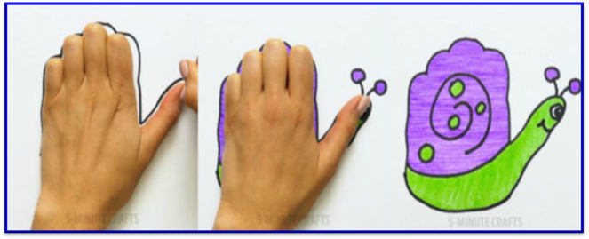
Моллюск
Обводим пальцы точно также как для Улитки. По другому разукрашиваем домик животного и превращаем его в ракушку, из которой виднеется Моллюск.
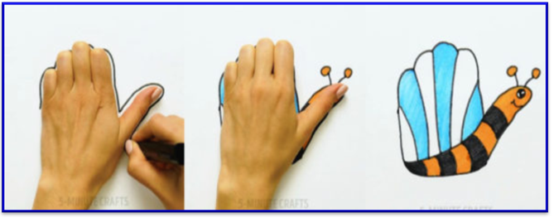
Мышь
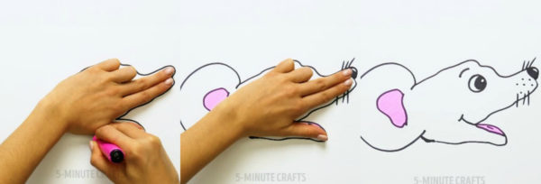
Держим пальцы формой «Пистолет» и обводим на бумаге. Дорисовываем ухо и усы - и получаем мышиную мордочки, почти Джери в профиле.

Лошадь
Выпрямляем четыре пальца, а большой палец поджимаем под них. Получаем голову лошади, которой нужно дорисовать гриву.

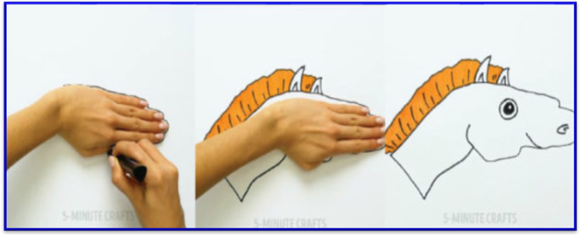

Попробуйте сами!
Перед вами лежат
схемы рисования некоторых животных с помощью
обрисовывания рук.
Ваша ладонь выступает как основа, как заданная форма для вашего будущего рисунка Вы можете выбрать одну из схем рисования и превратить ваши руки в интересных и забавных животных.

Муниципальное бюджетное дошкольное образовательное учреждение «Центр развития ребенка-детский сад №2 «Светлячок»
Муниципального образования город-курорт Геленджик

«Применение методов ТРИЗ - педагогики в нетрадиционных техниках рисования».

